
CONCURSUL DE INFORMATICĂ APLICATĂ
FAZA NAŢIONALĂ, CLUJ-NAPOCA
23 - 25 MAI 2008

PROBA PRACTICĂ Varianta 1

- Creaţi un folder nou cu numele Concurs CIA 2008. În acest folder creaţi o pagină Web cu numele INDEX, cu următoarele caracteristici:
      - Fundal culoare albastru 5p
      - Titlul FESTIVALUL TIFF 2008 5p
      - Textul cu font Arial, dimensiunea caracterelor 12 sau 14, culoare gri deschis 5p
- În partea de sus a paginii introduceţi textul „FESTIVALUL TIFF 2008”, iar pe fundal să se pună o imagine cu dimensiunile 800*60. 10p
- După care introduceţi o linie orizontală cu dimensiunea 40. 5p
- Sub linie, împărţiţi pagina în două coloane, cea din stânga pentru meniu, iar cea din dreapta pentru conţinut. 5p
- Meniul din stânga va conţine următoarele hyperlinkuri:
        - Despre festival – index
        - Filme – filme
        - Program – program
        - Contact – contact
Toate cele 4 pagini au aceeaşi structură: header, meniu şi conţinut 5p
- index va conţine un titlu cu mărimea H1 şi 5 paragrafe aliniate justify, care să conţină:
- o legătură către pagina www.google.ro 5p
- o legătură către o altă pagină, cu numele imagini în care se pot descărca 3 imagini cu afişe de filme 5p
- filme conţine titlul „Filme” cu mărimea H1 şi 3 categorii cu numele Dramă, Comedie şi Acţiune scrise cu mărimea H2. În fiecare categorie să se introducă 3 afişe de filme aliniate pe orizontală. Fiecare imagine va avea înălţimea 200 px, bordura de dimensiune 2 şi va face legătură spre o scurtă descriere a filmului. 3x5=15p
- program va conţine următorul tabel cu cele 9 filme din pagina anterioară 3p
Film | Data | Ora
Film1 | Data1 | Ora1
Film2 | Data2 | Ora2
Film3 | Data3 | Ora3
… | ... | …
Film9 | Data9 | Ora9
Tabelul va avea următoarele caracteristici:
  - bordura de dimensiune 2 2p
  - textul cu fontul Times New Roman 2p
  - culoarea textului galben 2p
  - dimensiune textului 14 px 2p
Inseraţi o imagine sub tabel, care să fie creată de voi într-un editor de imagine, să facă referinţă la tema dată. 4p
- contact va fi un formular cu următoarea structură: 4p
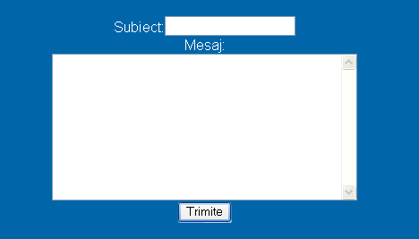

La acţionarea butonului Trimite se va deschide o pagină în care vor fi afişate informaţiile scrise în cele 2 casete de text din formular. 6p
Se vor acorda pentru aspectul paginii 10p

